МДОУ «Сланцевский детский сад№22»

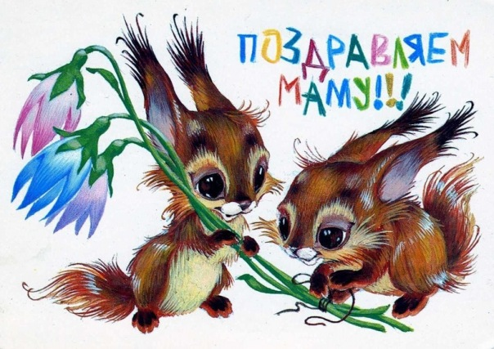

Подготовила:
Андреянова Н.П.

г.Сланцы 2012 год
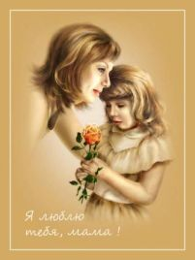

Цель:
1.Воспитывать чувство любви и уважение к маме.
2.Способствовать развитию творческой активности детей в доступных видах музыкально – исполнительской деятельности.
3.Поощрять стремление родителей активно участвовать в мероприятии.
Предварительная работа
Беседа с детьми об истории происхождения праздника “День Матери”.
Подбор дидактического и музыкального материала.
Разучивание стихотворений о маме.
Встреча с родителями с целью сотрудничества на развлечении.
Участники: Дети среднего дошкольного возраста и их родители. Место проведения музыкальный зал.
Оформление: В фое оформлена выставка «Мамы всякие нужны – мамы всякие важны». Зал оформлен цветами и шарами, детскими рисунками “Портрет мамы”.

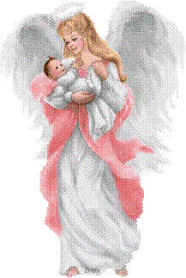
Зал оформлен цветами и детскими рисунками “Портрет мамы”.
Дети и приглашенные родители проходят в зал под музыку «Мамины глаза» и присаживаются на стульчики полукругом.
На большом экране слайд – шоу «Ах, какая мама – загляденье прямо!».
Участницы встают спиной в центре зала, а дети участники готовят к выходу, им предлагается игра «Найди свою мамочку» (со спины).
Ведущий:
День матери - праздник великий, святой-
Сегодня проходит по свету.
Сегодня весь мир поклоняется той,
Которой счастливее нету,
Кто ночи не спал и покой наш берег
Кто сильный и праведный самый,
Наш друг и товарищ, врач и педагог……
С днем матери, милая МАМА!!!!!!!
Стихи детей
День Матери – праздник особый.
Отметим его в ноябре.
Зимы ожидает природа,
И слякоть еще на дворе.

Но мы дорогим нашим мамам.
Подарим веселый концерт!
Тепло и улыбок желаем.
Огромный вам детский
Все: Привет!
Песня «Ах, какая мама!» слова и музыка И.Пономаревой
Ведущий: МАМА! Как емко и прекрасно это слово. Не зря оно почти одинаково звучит на языках разных народов. Мамой мы называем самого близкого, дорогого и единственного человека.
Закройте на минуту все глаза ,а теперь ласково произнесите слово “МАМА”. Почувствовали, как стало теплее? Как вы думаете, почему? Да, самое прекрасное слово на земле, которое произносит человек, это – Мама!
От чистого сердца,
Простыми словами,
Давайте друзья.
Потолкуем о маме….
Давайте послушаем ребят, как они с любовью и благодарностью отзываются о своих мамах.
Стихи детей
Мамочка, любимая, родная,
Солнышко, ромашка, василек,
Что мне пожелать тебе не знаю,
В этот замечательный денек.
Пожелаю радости и счастья,
Мира и удачи на твой век,
Чтобы сердце не рвалось на части,
Милый мой, родной мой, человек!
Мама нас ласкает,
Солнце согревает.
Солнце, как и мама,
Лишь одно бывает.
Маму любят все на свете,
Мама первый друг.
Любят мам не только дети,
Любят все вокруг.
Ведущий: А сейчас мы подзадорим наших мам, пусть от их улыбок ясных станет радостнее нам.
Ведущий. А кто же будет оценивать наших мам? Как раз настало самое время познакомиться с нашим жюри(представление жюри).
1 Конкурс «Хозяюшка»
Мамы любят готовить для своих детей что-то вкусное. И даже с закрытыми глазами могут различить продукты: гречка, фасоль, горох, рис, мука, крахмал.
Победительница в номинации «Самая умелая Марья искусница» …
Танец «Разноцветная игра» ( с мамами)
2 Конкурс «Сообрази-ка»
Мамам предстоит ответить на занимательные вопросы:
1) Маленький он или большой, его надо хранить? (секрет)
2) Назовите женское имя. Которое состоит из двух дважды повторяющих букв (Ан-на)
3) Жидкое, а не вода, белое, а не снег?(молоко)
4) Самая мягкая рыба?(сельдь)
5) Самый короткий месяц?(май)
6) По чему люди ходят босиком?(по земле)
7) Чтобы сварить 1 кг мяса требуется 1 час. За сколько часов сваритьсят2 кг такого мяса?
8) Каких камней нет в море? (сухих)
9) Какую часть слова можно найти в земле? (корень)
10) Какая нота не подойдёт для компота? (соль)
11) По чему, когда хочешь спать, идёшь в кровать?(по полу)
12) Бабка на базар несла 100яиц, а дно упало. Сколько яиц осталось? (ни одного, все разбились)
Победительница в номинации «Самая умная Василиса Премудрая»…
3 Конкурс «Улыбающийся смайлик»
Из кусочков липкой ленточки на воздушном шарике появляются глазки, реснички, улыбка.
Победительница в номинации «Самая веселая мама»…
Коммуникативный танец с мамами
«Найди свою маму»
Вокруг мам дети образуют несколько кругов. Под весёлую музыку дети бегают врассыпную, мамы в это время могут поменяться местами, перейти в другое место. Как только музыка заканчивается, дети должны найти своих соседей и свою маму.)
Ведущий: Ребята! А у кого самая красивая мама?
Дети: У меня!
Ведущий: Ребята! А у кого самая добрая мама?
Дети: У меня!
Ведущий: Ребята! А у кого самая лучшая мама?
Дети: У меня!
Ведущий: Ребята, а за что вы любите свою маму?
(ответы детей)
Песня «Солнышко мое» музыка и слова Я.Жабко
4 Конкурс «Генеральная уборка»
Мамы встают одной ногой в ведро, это ведро они держат рукой, во вторую руку берут веник. В таком положении они должны добежать до конуса, оббежать его и вернуться на свое место.
Победительница в номинации «Самая трудолюбивая Золушка »…
5 Конкурс «Дружные водохлебы»
Предлагаем выпить 300гр. вкусного сока через соломинки. Но пить нужно сразу всем, кто быстрее тот и победил.
Победительница в номинации «Мисс мама»…
6 Конкурс танцовщиц и танцоров
Мама вместе с ребенком ходит по кругу вокруг листов бумаги, танцуя. Как только музыка остановится, перестают танцевать и встают на лист бумаги. Тот, кому лист не достался, выбывает из конкурса.
Победительница в номинации «Лучшая танцовщица»…
Ведущий:
Праздник наш уже окончен,
Что же нам еще сказать?
Разрешите на прощанье
Вам здоровья пожелать
Не старейте , не болейте,
Не грустите, не болейте,
Не грустите никогда.
Все вместе:
Вот такими молодыми
Оставайтесь навсегда!
(Родители и дети делятся впечатлениями за чаепитием)

